

本科实验报告

课程名称： | 计算机网络
实验名称： | 网络协议分析
姓 名：
学 院： | 计算机学院
系：
专 业：
学 号：
指导教师：

年 月 日

浙江大学实验报告

实验目的
- 学习使用Wireshark抓包工具。
- 观察和理解常见网络协议的交互过程
- 理解数据包分层结构和格式。

实验内容
- Wireshark是PC上使用最广泛的免费抓包工具，可以分析大多数常见的协议数据包。有Windows版本和Mac版本，可以免费从网上下载。
- 掌握网络协议分析软件Wireshark的使用，学会配置过滤器
- 观察所在网络出现的各类网络协议，了解其种类和分层结构
- 观察捕获到的数据包格式，理解各字段含义
- 根据要求配置Wireshark，捕获某一类协议的数据包，并分析解读

主要仪器设备
- 联网的PC机、Windows、Linux或Mac操作系统、浏览器软件
- WireShark协议分析软件

操作方法与实验步骤
- 安装网络包捕获软件Wireshark
- 配置网络包捕获软件，捕获所有机器的数据包
- 观察捕获到的数据包，并对照解析结果和原始数据包
- 配置网络包捕获软件，只捕获特定IP或特定类型的包
- 抓取以下通信协议数据包，观察通信过程和数据包格式
- PING：测试一个目标地址是否可达
- TRACE ROUTE：跟踪一个目标地址的途经路由
- NSLOOKUP：查询一个域名
- HTTP：访问一个网页

提醒：为了避免捕获到大量无关数据包，影响实验观察，建议关闭所有无关软件。实验之前可以提前了解下第六部分有哪些问题。

实验数据记录和处理
以下实验记录均需结合屏幕截图，进行文字标注和描述，图片应大小合适、关键部分清晰可见，可直接在图片上进行标注，也可以单独用文本进行描述。
- Part One
- 运行Wireshark软件，开始捕获数据包，列出你看到的协议名字（至少5个）。
协议名：

- 找一个包含IP的数据包，这个数据包有 层？最高层协议是 ，从Ethernet开始往上，各层协议的名字分别为： 。
展开IP层协议，标出源IP地址、目标IP地址及其在数据包中的具体位置，展开Ethernet层，标出源MAC地址和目标MAC地址及其在数据包中的具体位置。
截图参考（此处应替换成实际截获的数据）：
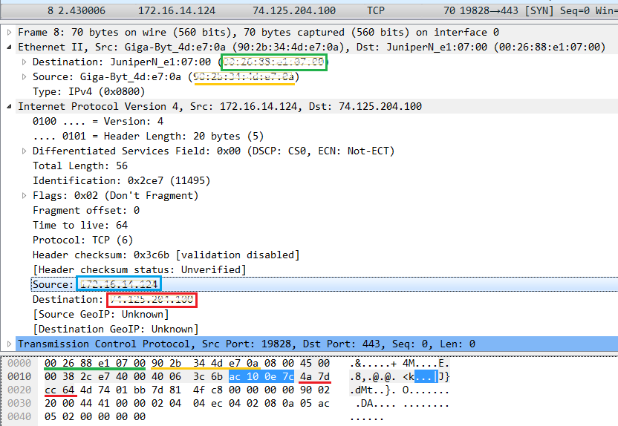

- 配置应用显示过滤器，让界面只显示某一协议类型的数据包（输入协议名称）。
使用的过滤器： ，希望显示的协议类型： 。
截图：

- 配置应用显示过滤器，让界面只显示某个IP地址的数据包（ip.addr==x.x.x.x）。
使用的过滤器： ，希望显示的IP地址： 。
截图：

- 配置捕获过滤器，只捕获某个IP地址的数据包（host x.x.x.x）。
使用的过滤器： ，希望捕获的IP地址： 。
截图：

- 配置捕获过滤器，只捕获某类协议的数据包（tcp port xx 或者udp port xx）。
使用的过滤器： ，希望捕获的协议类型： 。
截图：

请在下面的每次捕获任务完成后，保存Wireshark抓包记录（.pcap格式），随报告一起提交。每一个任务一个单独文件（如dns.pcap、ping.pcap、tracert.pcap）。
- Part Two
任务1：使用nslookup命令，查询某个域名，并捕获这次的数据包。DNS数据包由哪几层协议构成？ 。 使用的服务方端口是： 。

分别选择一个请求包和一个响应包，展开最高层协议的详细内容，标出交易ID、查询类型、查询的域名内容以及查询结果。
截图参考（此处应替换成实际截获的数据，请求和响应各一个）：

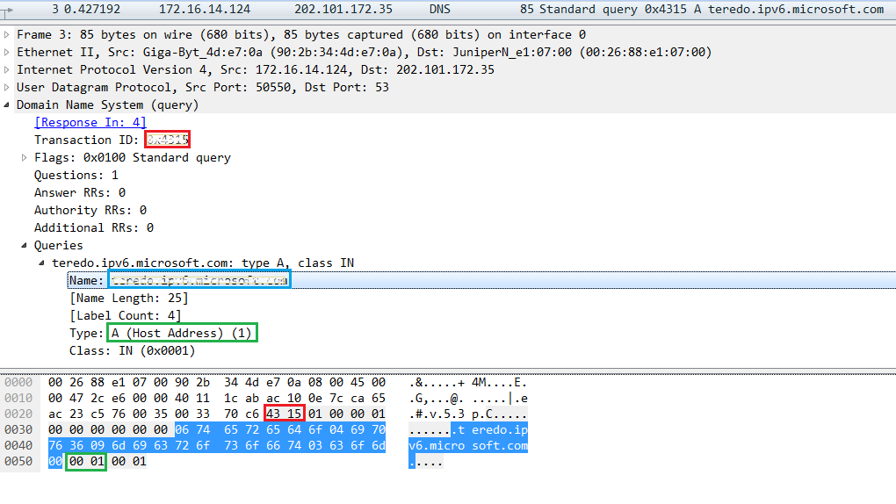

任务2：使用Ping命令，分别测试某个IP地址和某个域名的连通性，并捕获数据包。捕获到了哪些相关协议数据包？
Ping IP地址时：
Ping域名时：
ICMP数据包分别由哪几层协议构成？
分别选择一个ARP请求和响应数据包，展开最高层协议的详细内容，标出操作码、发送者IP地址、发送者MAC地址、查询的目标IP地址、Ethernet层的目标MAC地址以及查询结果。
截图参考（此处应替换成实际截获的数据，请求和响应各一）：

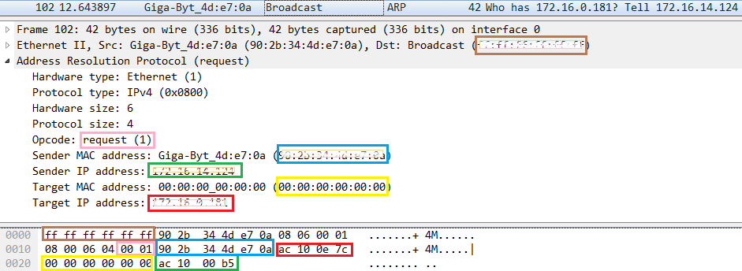

分别选择一个ICMP请求和响应数据包，展开最高层协议的详细内容，标出类型、序号。
截图参考（此处应替换成实际截获的数据，请求和响应各一）：

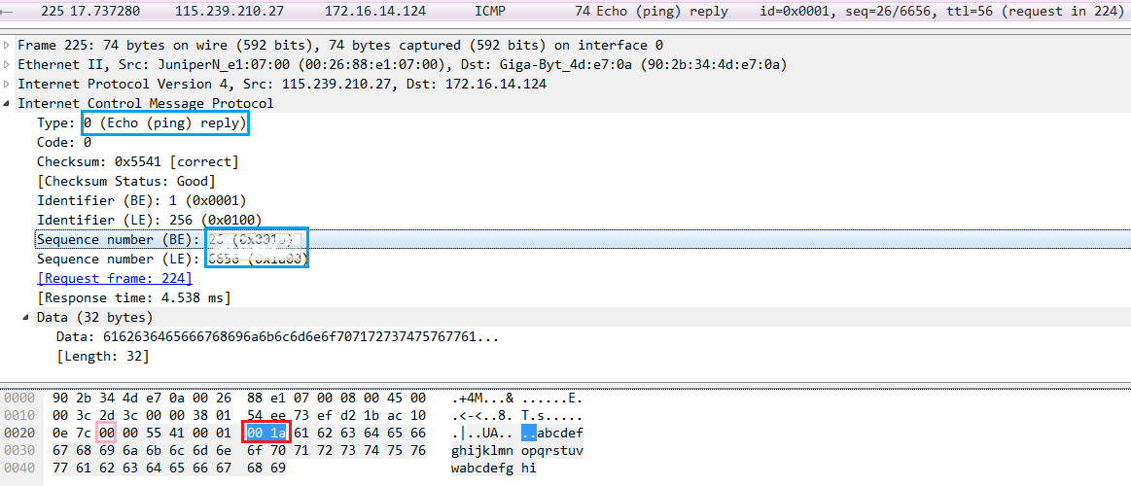

任务3：使用Tracert命令（Mac下使用Traceroute命令），跟踪某个外部IP地址的路由，并捕获这次的数据包。跟踪路由使用的数据包协议类型是： ，数据包由几层协议构成？ 。
观察并记录请求包中IP协议层的TTL字段变化规律，第一个请求的TTL等于 ，同样TTL的请求连续发送了 个，然后每次TTL增加了 ，最后一个请求的TTL等于 。附上截图：
截图参考（此处应替换成实际截获的数据）：
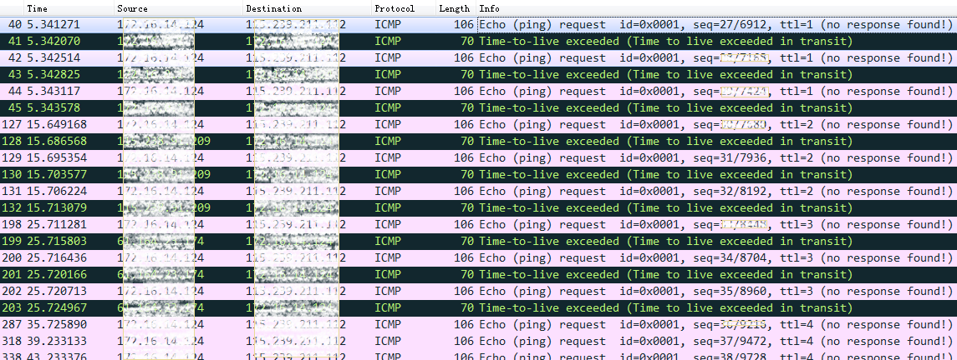

观察并记录响应包的信息，第一组响应包的发送者IP是： ，标记ICMP层的类型字段。最后一组响应包的发送者IP是： ，标记ICMP层的类型字段。附上截图：
截图参考（此处应替换成实际截获的数据）：
第一组：
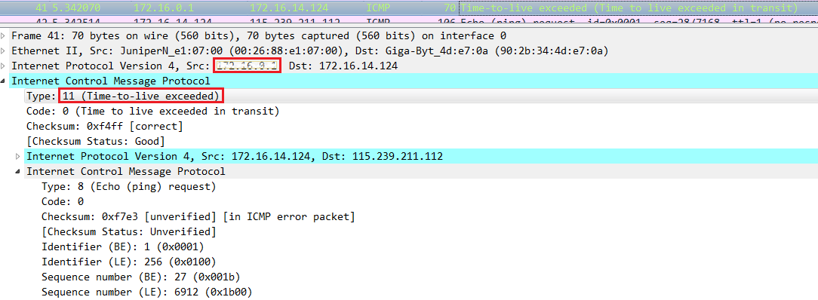

最后一组：
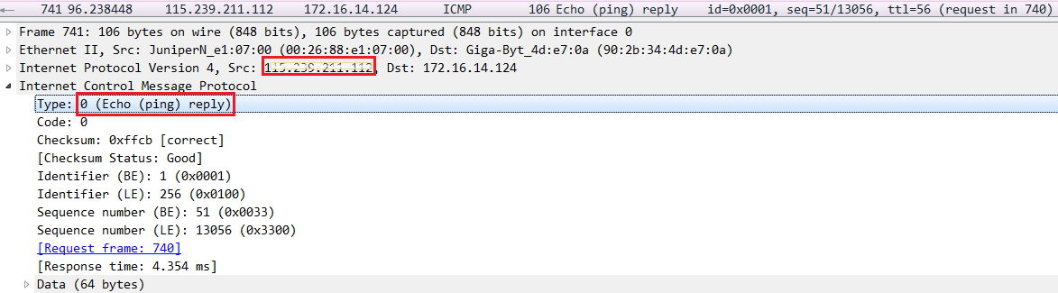

请在下面的捕获任务完成后，保存Wireshark抓包记录（.pcap格式），随报告一起提交。文件名http.pcap。
- Part Three
- 运行ipconfig /flushdns命令清空DNS缓存，然后打开浏览器，访问www.cs.zju.edu.cn，并使用捕获过滤器只捕获访问该网站的数据（过滤器设置：tcp port 80 or udp port 53），网页完全打开后，停止捕获。
捕获到的这些最高层的协议数据包分别由哪几层协议构成？
DNS： Frame, Ethernet, Internet Protocol Version 4, User Datagram, Protocol,
Domain Name System
HTTP: Frame, Ethernet, Internet Protocol Version 4,Transmission Protocol,
Hypertext Transfer Protocol

每种协议选取一个代表展开后截图，并标出源和目标IP地址、源和目标端口）

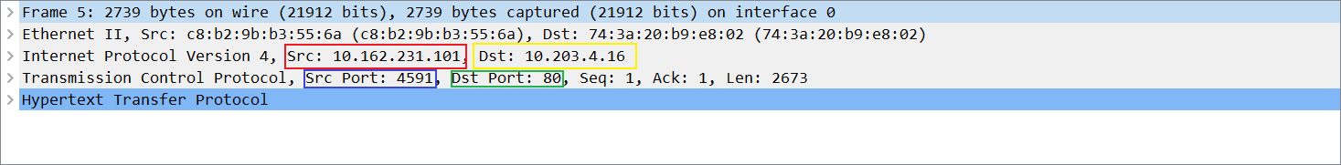

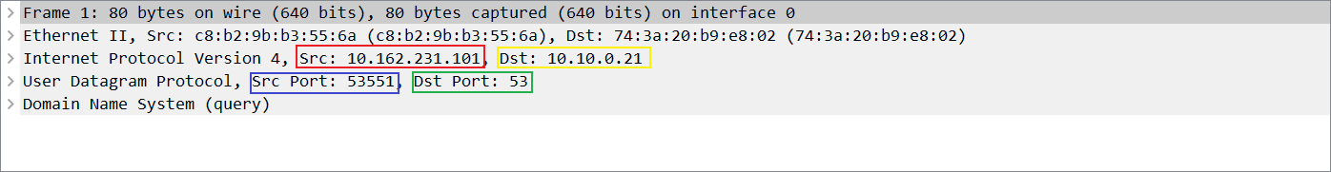

- 为了打开网页，浏览器查询了哪些相关的域名？
域名列表： www.cs.zju.edu.cn www.en.cs.zju.edu.cn
www.cspo.zju.edu.cn www.zju.edu.cn
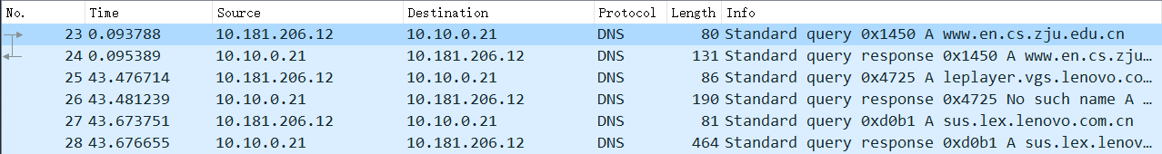
- 使用显示过滤器tcp.stream eq X，让X从0开始变化，直到没有数据。分析浏览器为了获取网页数据，总共建立了几个连接？（一个TCP流对应一个TCP连接）
TCP连接数： 22
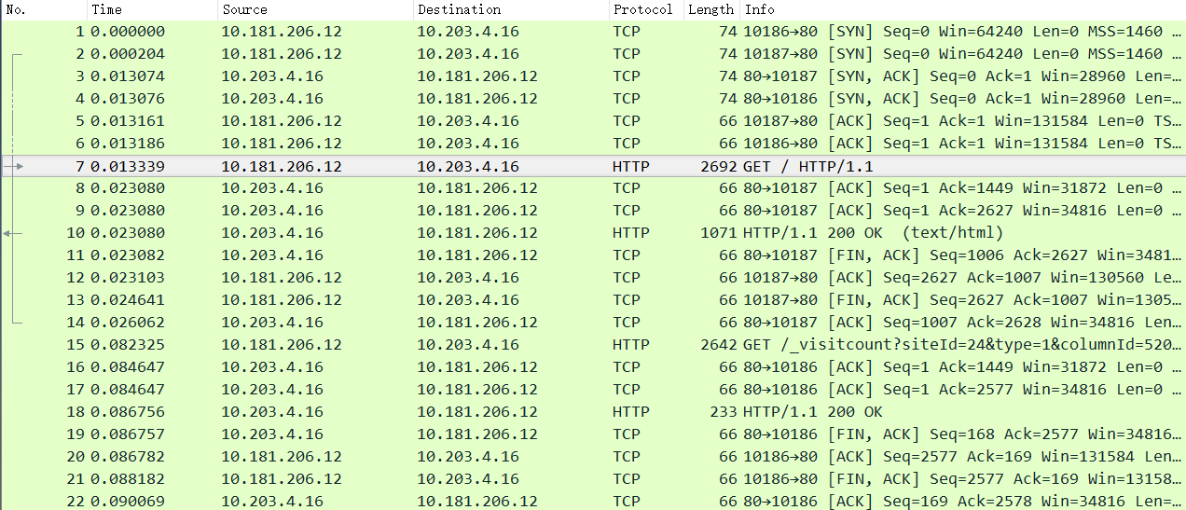
- 右键点击某个HTTP数据包，选择跟踪TCP流，可以看到HTTP会话的数据。分析浏览器与WEB服务器之间进行了几次HTTP会话（一对HTTP请求和响应对应一次HTTP会话）？注意：一个TCP流上可能存在多个HTTP会话。
HTTP会话数： 1

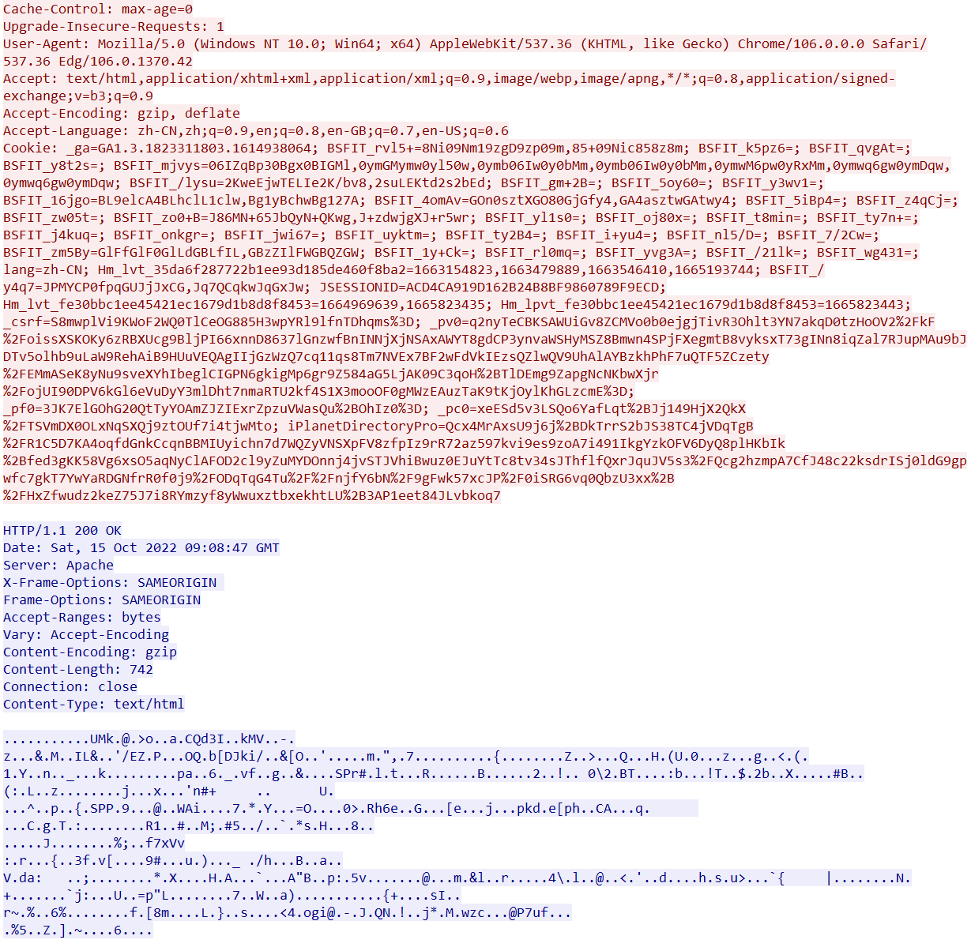
- 选择一个HTTP的TCP流进行截图，标出请求和响应部分（最好有多个HTTP会话的）：

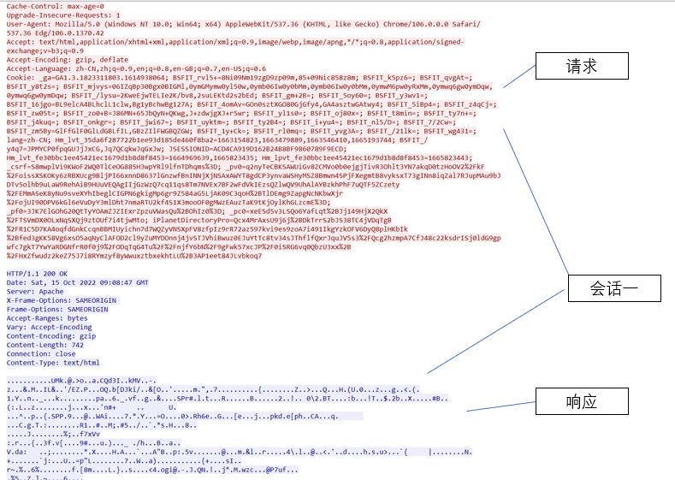
经逐一检查，本次实验所有的 tcp 流均只有一个 http 会话

实验结果分析与思考
- 如果只想捕获某个特定WEB服务器IP地址相关的HTTP数据包，捕获过滤器应该怎么写？
ip.addr ==该 WEB 服务器的 ip 地址 and http
如：ip.addr == 10.10.0.21and http

- Ping发送的是什么类型的协议数据包？什么情况下会出现ARP数据包？ Ping一个域名和Ping一个IP地址出现的数据包有什么不同？
- Ping 发送的是 ICMP 协议数据包
- 当Ping一个计算机内无缓存的域名时会出现ARP消息进行域名解析：当主机A想要同本局域网上的某个主机B发送IP数据包时，若其ARP高速缓存中无主机B的IP地址，就会向外发送一个ARP广播包；交换机收到这个ARP后，检索自己有没有保存主机B的MAC地址，如果没有，就会向所有端口发送ARP广播，主机B收到报文后立即响应，并按同样的ARP报文格式返回给主机A
- Ping 一个域名和 ping 一个 IP 地址出现的数据包的不同在于，Ping 一个域名会首先对该域名进行域名解析，得到其对应的 IP 地址。

- Tracert/Traceroute发送的是什么类型的协议数据包，整个路由跟踪过程是如何进行的？
- Tracert/Traceroute 发送的是 ICMP 类型的协议数据包。
- 路由追踪过程如下:
  - 构造UDP数据包，设置TTL=1
  - 发送UDP数据包，记录发送时间t1
  - 接收ICMP差错包，如果是超时报文，则是经过的中间路由，记录路由信息，记录接收时间t2，计算时间(t2-t1)；如果是目标不可达报文，则抵达目的主机，记录势头收时间t2，打印信息，退出
  - 构造UDP数据包，设置TTL+=1，返回第二步
其中，TTL的每个数值(如TTL=1)发送3次UDP包，即重复2~3步3次；接收超时，打印"*"表示报文丢失
- 如何理解TCP连接和HTTP会话？他们之间存在什么关系？
关系：HTTP是应用层协议，其传输层使用TCP协议，HTTP是建立在TCP的基础上的。在结构方面，HTTP属于应用层协议，在传输层使用TCP协议，在网络层使用IP协议。
TCP连接：TCP协议是可靠的面向连接的协议，主要解决在IP层上可靠的传递数据包。TCP连接的建立通过三次握手实现，TCP连接的释放通过四次挥手实现。
HTTP会话：Http通过TCP建立起一个到服务器的连接通道，进一步完成数据的请求与接收。HTTP包括HTTP/1.1，HTTP/2等，主要是对于连接的方式进行了一些修改，从而更好的适应数据传输的要求。

- DNS为什么选择使用UDP协议进行传输？而HTTP为什么选择使用TCP协议？
TCP为可靠的面向连接协议，建立TCP连接需要两端三次握手协商（双方在线）。UDP为不可靠的无连接协议，数据传输出去，无需连接两端，确认是否到达（对端可不在线）。DNS使用UDP协议进行传输，只需要一个请求和响应，时间更短。而HTTP使用TCP协议，是为了减少网页中的错误。TCP的三次握手与收发数据以及四次挥手会花费更多的时间，因此不适合于DNS，而对于需要确保网页正确性的HTTP而言更加适合。

讨论、心得
在完成本实验后，你可能会有很多待解答的问题，你可以把它们记在这里，接下来的学习中，你也许会逐渐得到答案的，同时也可以让老师了解到你有哪些困惑，老师在课堂可以安排针对性地解惑。等到课程结束后，你再回头看看这些问题时你或许会有不同的见解：

我们在实验中抓取到了各种各样的数据包，但其中有许多协议并没有了解过，比如 NBNS, TLSv1.2, SSDP 等。另外，抓到的数据包中包含许多的信息，我们能看懂的有源 IP 地址、目标 IP 地址、类型等等，但其中也包含许多我们不明其意的字段，比如 TCP 数据包中的 SEQ/ACK analysis 等。

在实验过程中你可能会遇到的困难，并得到了宝贵的经验教训，请把它们记录下来，提供给其他人参考吧：

本次实验操作较为简单，遇到的困难并不是很多。
在Part Three中，我们设置过滤器为tcp port 80时，Wireshark一直报错，该过滤器无法选中，不知道是出于什么原因。最后我们退出重启，在重新输入捕获过滤器，捕获成功。

你对本实验安排有哪些更好的建议呢？欢迎献计献策：
实验安排比较合理，因为实验七已经有了一些Wireshark基础，使得这次实验做起来比较容易上手。不同于课堂学习，实验从对网络的具体应用出发，一步一步走向底层，比较符合一般的认知规律。

